Ejemplos de calculo de operaciones en el peor caso
public class Main {
public static void main(String[] args) {
System.out.println(1);//1oe
System.out.println(2);//1oe
System.out.println(3);//1oe
System.out.println(4);//1oe
System.out.println(5);//1oe
System.out.println(6);//1oe
System.out.println(7);//1oe
System.out.println(8);//1oe
}
}

Cálculo de operaciones en ciclos o repeticiones

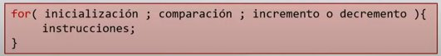
$$T(n) = T(inicializacion) + T(comparacion) + \sum_{1}^{n}{\left[T\left(instrucciones) + T(comparacion) + T(incremento\right)\right]}$$
for (int i = 1; i <= n; i = i + 1) {
algo_o_1();
//
}

i++ => i = i + 1 => (1oe de la suma + 1oe de la asignación)

$$T(n) = T(inicializacion) + T(comparacion) + \sum_{1}^{n}{(\left(instrucciones) + T(comparacion) + T(incremento)\right)}$$

for (int i = 1; i <= n ; i=i+1) {
for (int j = 1; j <= n; j = j + 1) {
algo_o_1(); //1 OE
}
}

$$T(n) =1oe +1oe +\sum_{1}^{n}{\left[1oe +1oe + \sum_{1}^{n}{(1oe + 1oe + }2oe )\right]}+ 1oe + 2oe$$
$$T(n) =2oe+\sum_{1}^{n}{\left[2oe +\left(\sum_{1}^{n}{\left(4oe\right)}\right)\right]} + 3oe$$
$$T(n) =2oe+\sum_{1}^{n}{\left(2oe + 4noe \right)} + 3oe$$
$$T(n) =2oe+\left((2noe + 4n^{2}oe ) + 3oe\right)$$
$T(n) =5oe+2oe +4n^{2}oe$Aplicando Big O
$$T(n) =O(4n^{2}oe) + O(2n) + O(5)$$
$T(n) =O(n^{2}) + O(n) + O(1)$ // Como la tarea es encontrar el Big O (El peor caso, entonces)
$$T(n) =O(n^{2})$$
Tiempo de complejidad en el peor caso es $O(n^{2})$
Tiempo de complejidad en el mejor caso también es $O(n^{2})$
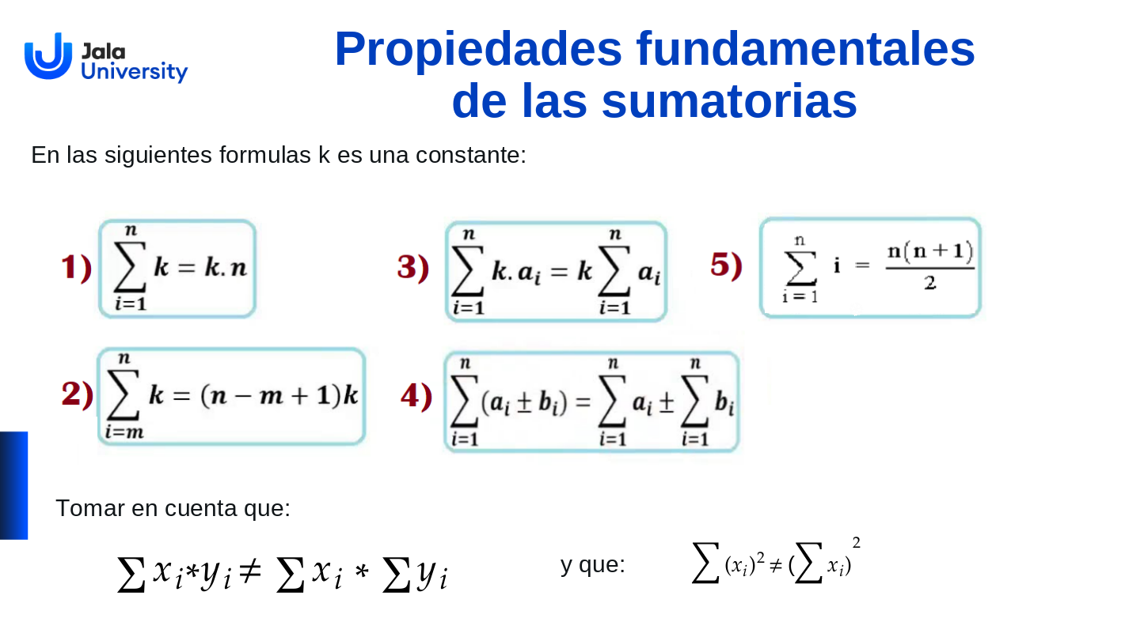

import java.io.*;
public class Main {
public static void main(String[] args) throws IOException {
BufferedReader reader = new BufferedReader(new InputStreamReader(System.in)); //3oe
BufferedWriter writer = new BufferedWriter(new OutputStreamWriter(System.out)); //3oe
// 1oe asignacion + 1oe del objeto + 1oe objeto => 3oe

int n;
n = Integer.parseInt(reader.readLine()); //3oe
//1oe readLine + 1oe parser + 1oe asignacion

for (int i = 0; i < n; i = i + 1) {
writer.write(i + "\n");
}
// Desarrollar la formula
// O(n)en el peor caso
writer.newLine(); //1oe
writer.flush(); //1oe
}
}

$$T(n) = 3oe +3oe + 3oe +\sum_{1}^{n}{\left(1oe + 1oe + 2oe\right)} + 1oe + 1oe$$
$T(n) = 9oe + \sum_{1}^{n}{\left(4oe\right)} + 2oe$
$T(n) = 11oe + \sum_{1}^{n}{\left(4oe\right)}$
$T(n) = 11oe + \left(4noe\right)$ // Aplicando Big O
$$T(n) = O(11oe) +O(4noe)$$
$$T(n) = O(1) +O(n)$$
$$T(n) = O(n)$$
La complejidad algorítmica en el peor caso es O(n)
La complejidad algorítmica en el mejor caso es O(n)
public static void Suma() {
int n, suma = 0; //1oe asignacion
n = sc.nextInt(); //1oe de la lectura + 1oe de la asignacion = 2oe
if (n == 0) { //1oe de la comparacion
System.out.println(suma); //1oe del print
} else {
for (int i = 1; i <= n; i=i+1) {
suma = suma + i; //1oe de la suma + 1oe de la asignacion => 2oe
}
System.out.println(suma); //1oe
}
}
int n, suma = 0; //1oe asignación  n = sc.nextInt();//1oe de la lectura + 1oe de la asignación = 2oe | En este fragmento de código tenemos 3oe
if (n == 0) { //1oe de la comparación  System.out.println(suma); //1oe del print | $T_{if}(n)$ = 2oe
Solo lo que esta dentro el bloque del else
$$T_{else}(n) = T(inicializacion) + T(comparacion) + \sum_{1}^{n}{(\left(instrucciones) + T(comparacion) + T(incremento)\right)}$$
$T(n) =\left(1oe + 1oe + \sum_{1}^{n}{(2oe +1oe +2oe )} \right)$ + 1oe
$$T(n) =\left(3oe + \sum_{1}^{n}{(5oe )} \right)$$
$T(n) =\left(3oe + 5noe \right)$
$T_{peor_caso}(n) = 3oe + max(T_{if}(n) , T_{else}(n) )$ //En este caso escogemos el maximo pq queremos encontrar el peor caso
$$T_{peor_caso}(n) = 3oe + max(2oe, 3oe + 5noe) => 3oe + 3oe + 5noe => 6oe + 5noe$$
$$T_{peor_caso}(n) = O(1) + O(n)$$
Peor Caso | Mejor Caso
O(n) | O(1)  El mejor caso es O(1) porque, si n=0, la condición del if se cumple y no se ejecuta el ciclo del bloque else

Primero calculamos el método WIN
int[] di = {-1, 1, 0, 0}; // 1oe  int[] dj = {0, 0, 1, -1}; // 1oe  if (matrix[i_init][j_init] == 'R') {  // acceso a matrix[i_init][j_init] = 1oe  // comparacion con 'R' = 1oe  // total de la condicion = 2oe | di //1oe  dj //1oe  condicion del if // 2oe  Costo antes del ciclo  $$T(n) = 1oe + 1oe + 2oe$$  $$T(n) = 4oe$$
for (int k = 0; k < 4; k = k + 1) {  int i = i_init + di[k]; // 3oe  int j = j_init + dj[k]; // 3oe  if (i >= 0 // 1oe  && i < r // 1oe  && j >= 0 // 1oe  && j < c // 1oe  && matrix[i][j] == 'P') {  // acceso a matrix[i][j] = 1oe  // comparacion con 'P' = 1oe  return 'P'; // 1oe  }  } | for  int i = 3oe  int j = 3oe  condicion del if = 6oe  Por else  3 + 3 + 6 = 12oe  Por true  12 + 1oe del return = 13oe  Para calcular el peor caso del ciclo se usan 13oe
for (int k = 0; k < 4; k = k + 1) {  // cuerpo = 13oe  } | $$T(for) = 1oe + \sum_{1}^{4}{(13oe + 1oe + 2oe )}$$  1oe: inicializacion int k = 0  1oe: comparacion verdadera k < 4  13oe: cuerpo del ciclo  2oe: incremento k = k + 1  $$T(for) = 1 + 4(16) + 1$$  $$T(for) = 66oe$$
return 'R'; // 1oe  } | Para llegar a return 'R', primero se evalua la condicion inicial y luego se revisan los vecinos.  $$condicion inicial + ciclo completo + return$$  T = 2oe + 66oe + 1oe  T = 69oe  Los arreglos di y dj no se incluyen en TR porque se suman despues al calcular el costo total del metodo win.
int[] di = {-1, 1, 0, 0};  int[] dj = {0, 0, 1, -1};  // se ejecuta solo uno de los tres casos:  // R, S o P | Se suman los costos de los dos arreglos y se toma el mayor costo entre los casos R, S y P.  $$T(win) = 1oe + 1oe + max(TR, TS, TP)$$  = 1 + 1 + 69  = 71oe
// Complejidad final | Aplicando Big O  T(n) = O(71)  T(n) = O(1)  La complejidad es constante porque el metodo revisa como maximo cuatro vecinos
Ahora calculamos el resto
Codigo
int t = sc.nextInt(); // 2oe  for (int i = 0; i < t; i = i + 1) { | Lectura con nextInt = 1oe  Asignacion a t = 1oe  total = 2oe  El ciclo exterior se ejecuta t veces, una vez por cada caso de prueba.
r = sc.nextInt(); // 2oe  c = sc.nextInt(); // 2oe  d = sc.nextInt(); // 2oe  char[][] matrix = new char[r][c]; // 2oe | r = 2oe  c = 2oe  d = 2oe  matrix = 2oe  = 2oe + 2oe + 2oe + 2oe  = 8oe
for (int j = 0; j < r; j = j + 1) {  String line = sc.next(); // 2oe  for (int k = 0; k < c; k = k + 1) {  matrix[j][k] = line.charAt(k); // 2oe  }  } | Ciclo interno:  = 1oe + 1oe + $\sum_{0}^{c}{(1oe + 2oe + 2oe)}$  = 5c + 2  En cada fila tambien se ejecuta line = sc.next(), con costo 2oe.  Ciclo externo:  = 1 + r(1 + 2 + (5c + 2) + 2) + 1  = 1 + r(5c + 7) + 1  = 5rc + 7r + 2  Big O de la carga = O(r*c)
for (int j = 0; j < d; j = j + 1) {  char[][] matrix_copy = new char[r][c]; // 2oe  for (int k = 0; k < r; k = k + 1) {  for (int k2 = 0; k2 < c; k2 = k2 + 1) {  matrix_copy[k][k2] = win(matrix, k, k2, r, c);  }  }  matrix = matrix_copy; // 1oe  } | Creacion de matrix_copy = 2oe  Asignacion de una celda:  win(...) = 71oe  asignacion a matrix_copy[k][k2] = 1oe  costo del cuerpo = 71oe  = 1oe + c(1oe + 71oe + 2oe) + 1oe  = 74c + 2  for exterior  = 1 + r(1 + (71c + 2) + 2) + 1  = 71rc + 5r + 2  matrix = matrix_copy = 1oe  = 2 + (71rc + 5r + 2) + 1  = 71rc + 5r + 5  Big O => O(r*c)
for (int j = 0; j < d; j = j + 1) {  // costo de un dia = 71rc + 5r + 5  } | = 1 + d(1 + Tdia + 2) + 1  = 1 + d(1 + 71rc + 5r + 5 + 2) + 1  = d(71rc + 5r + 8) + 2  = 71drc + 5dr + 8d + 2  Big O = O(d*r*c)
for (int j = 0; j < r; j = j + 1) {  for (int k = 0; k < c; k = k + 1) {  System.out.print(matrix[j][k]); // 2oe  }  System.out.println(); // 1oe  } | Ciclo de columnas:  = 1 + c(1 + 2 + 2) + 1  = 5c + 2  Por cada fila se imprime tambien un salto de linea = 1oe.  = 1 + r(1 + (5c + 2) + 1 + 2) + 1  = 1 + r(5c + 6) + 1  = 5rc + 6r + 2  Big O de la salida = O(r*c)
T(caso) = Tinicial + Tlectura + Tdias + Tsalida | T(caso) = 8 + (5rc + 7r + 2) + (71drc + 5dr + 8d + 2) + (5rc + 6r + 2)  T(caso) = 71drc + 10rc + 5dr + 13r + 8d + 14  El termino dominante es 71drc.  Por tanto:  => O(d*r*c)
for (int i = 0; i < t; i = i + 1) {  // procesa un caso completo  } | Costo de todos los casos  = 2 + 1 + t(1 + Tcaso + 2) + 1  = 4 + t(Tcaso + 3)  => O(t*d*r*c)

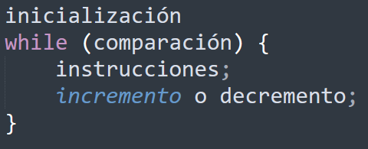

$$T(n) = T(inicializacion) + T(comparacion) + \sum_{1}^{n}{\left(instrucciones) + T(comparacion) + T(incremento)\right)}$$

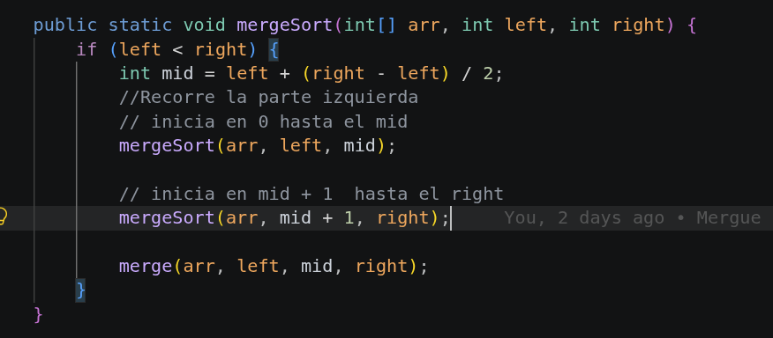
$$T(n) = T(n/2) + T(n/2) + + c(n))$$
Formula => $T(n) = 2T(n/2) + c(n))$
$$T(n/2) = 2T(\frac{\frac{n}{2}}{\frac{2}{1}}) + c (\frac{n}{2}) =>2T(\frac{n}{4}) + c (\frac{n}{2})$$
$$T(n) = 2\left[2T(\frac{n}{4}) + c \left(\frac{n}{2}\right)\right] + cn$$
$$T(n) = \left[4T(\frac{n}{4}) + 2c \left(\frac{n}{2}\right)\right] + cn$$
$$T(n) = \left[4T(\frac{n}{4}) + cn\right] + cn$$
$$T(n) = 4T(\frac{n}{4}) + 2cn$$
$$T(\frac{n}{4}) = 2T(\frac{\frac{n}{4}}{\frac{2}{1}}) + c\frac{n}{4}$$
$$T(\frac{n}{4}) = 2T(\frac{n}{8}) + c\frac{n}{4}$$
$$T(\frac{n}{4}) = 2(\frac{n}{8}) + c\frac{n}{4}$$

$$T(n) = 4\left[2T(\frac{n}{8}) + c\frac{n}{4}\right] + 2cn$$
$$T(n) = \left[8T(\frac{n}{8}) + 4c\frac{n}{4}\right] + 2cn$$
$$T(n) = \left[8T(\frac{n}{8}) +cn \right] + 2cn$$
$$T(n) = 8T(\frac{n}{8}) +cn + 2cn$$
$$T(n) = 8T(\frac{n}{8}) +3cn$$
$$T(n) = 2T(\frac{n}{2}) + cn$$
$$T(n) = 4T(\frac{n}{4}) + 2cn$$
$$T(n) = 8T(\frac{n}{8}) +3cn$$
$$T(n) = 16T(\frac{n}{16}) +4cn$$
$$T(n) = 2^{k}T(\frac{n}{2^{k}}) +kcn$$
Igualamos a 1
$\frac{n}{2^{k}} = 1$ => $2^{k} = n$ (*)
Aplicando logaritmos
$$a^{b} = c //log =>$$
$$b = \log_{a}(c)$$
Aplicando la propiedad a (*)

$$k = \log_{2}(n)$$
Reemplazamos
$$T(n) = 2^{\log_{2}(n)}T(\frac{n}{2^{\log_{2}(n)}}) +\log_{2}(n) * cn$$
Aplicando la formula
$$a^{\log_{a}(x)} = x$$
$$T(n) = nT(\frac{n}{n}) +\log_{2}(n) * cn$$
$$T(n) = nT(1) +{cnlog}_{2}(n)$$
$$T(n) = {nlog}_{2}(n)$$
$$T(n) = n log (n)$$

